TRƯỜNG ĐẠI HỌC SÀI GÒN
KHOA CÔNG NGHỆ THÔNG TIN
--------***--------


BÁO CÁO MÔN HỌC
MÔN MÁY HỌC

TÊN BÀI LÀM
HIỂU VÀ XỬ LÝ DỮ LIỆU

Giảng viên hướng dẫn: TS. Đỗ Như Tài
Sinh viên thực hiện:
Lưu Lương Mạnh Dũng 3124411053

Thành phố Hồ Chí Minh, tháng 9 năm 2026
PHẦN I: LÝ THUYẾT NỀN TẢNG
1. Các đặc tính của dữ liệu lớn
Dữ liệu trong thực tế được đặc trưng bởi 6 yếu tố cơ bản (6Vs):
1. Volume: Kích thước dữ liệu rất lớn, đo bằng Petabytes (PB) hoặc Exabytes (EB).
2. Velocity: Tốc độ sinh ra và truyền tải dữ liệu nhanh chóng từ các thiết bị IoT, mạng xã hội.
3. Variety: Đa dạng dạng thức (văn bản, hình ảnh, âm thanh, video, bản đồ, đồ thị).
4. Veracity: Mức độ trung thực, độ chính xác của dữ liệu, loại bỏ lỗi gõ phím, nhiễu.
5. Validity: Độ phù hợp của dữ liệu đối với bài toán kinh doanh/dự báo cần giải quyết.
6. Value: Giá trị tri thức rút ra được từ dữ liệu phục vụ ra quyết định.
2. Phân loại kiểu dữ liệu và thang đo
Theo Sridhar, dữ liệu được phân thành 2 nhóm lớn với 4 thang đo cơ bản:
• Dữ liệu định tính:
- Thang đo định danh: Chỉ dùng để phân loại/gắn nhãn, không có thứ tự và không thực hiện được phép tính đại số (Ví dụ: ID, Giới tính, Mã vùng). Phép toán cho phép: =, ≠.
- Thang đo thứ bậc: Có thứ tự tự nhiên (hơn/kém) nhưng khoảng cách giữa các mức không định lượng được (Ví dụ: Mức độ sốt = [Thấp, Trung bình, Cao], Trình độ = [Cử nhân, Thạc sĩ, Tiến sĩ]). Phép toán cho phép: >, <.
• Dữ liệu định lượng:
- Thang đo khoảng: Khoảng cách giữa các giá trị có ý nghĩa, nhưng không có điểm 0 tuyệt đối (Ví dụ: Nhiệt độ Celsius/Fahrenheit, Điểm IQ). Phép toán cho phép: +, -.
- Thang đo tỷ lệ: Có đầy đủ tính chất của thang đo khoảng và có điểm 0 tuyệt đối (Ví dụ: Tuổi, Lương, Chiều cao, Cân nặng). Phép toán cho phép: +, -, ×, ÷.
3. Quy trình tiền xử lý dữ liệu
Dữ liệu thô trong thực tế thường 'dirty' do chứa giá trị thiếu, nhiễu, giá trị không hợp lý hoặc ngoại lệ. Quy trình tiền xử lý bao gồm:
• Xử lý dữ liệu thiếu: Có thể bỏ qua mẫu, điền thủ công, điền bằng hằng số toàn cục, hoặc điền bằng đại lượng trung tâm của toàn bộ tập dữ liệu hoặc theo từng lớp.
• Phát hiện và làm mịn nhiễu: Sử dụng kỹ thuật gom nhóm hoặc các quy tắc thống kê IQR (Interquartile Range) và Z-score để phát hiện dị biệt.
• Chuẩn hóa dữ liệu: Đưa miền giá trị của các thuộc tính về cùng một khoảng quy chuẩn (Min-Max Normalization về [0, 1], hoặc Z-Score Normalization về Mean=0, Std=1).
• Mã hóa dữ: Chuyển đổi biến định tính sang dạng số cho mô hình.
• Giảm chiều dữ liệu: Sử dụng Feature Selection (Forward/Backward) hoặc biến đổi PCA (Principal Component Analysis), SVD để nén không gian thuộc tính.
PHẦN II: PHÂN TÍCH KHÁM PHÁ VÀ TIỀN XỬ LÝ DỮ LIỆU
CÂU 1: PHÂN TÍCH VÀ TIỀN XỬ LÝ TẬP DỮ LIỆU CẮT LỚP (10 MẪU)
Tập dữ liệu thô ban đầu gồm 10 mẫu bệnh nhân/khách hàng được cho trong Bảng 1.1 dưới đây:
ID | Tuổi | Lương (VNĐ) | Điểm | Giới tính | Mua hàng
1 | 25 | 8,000 | 7.5 | Nam | Yes
2 | 30 | ? (Missing) | 8.0 | Nữ | No
3 | 22 | 5,000 | 6.5 | Nam | Yes
4 | 40 | 15,000 | 9.0 | Nữ | Yes
5 | 35 | -2,000 (Âm) | 7.0 | Nam | No
6 | ? (Missing) | 7,000 | 6.0 | Nữ | Yes
7 | 29 | 8,500 | 8.5 | Nam | Yes
8 | 50 | 30,000 | 9.5 | Nữ | Yes
9 | 27 | 8,200 | ? (Missing) | Nam | No
10 | 31 | 7,800 | 7.8 | Nữ | Yes
Câu hỏi 1 Tổng quan dữ liệu
• Số lượng mẫu: Có tổng cộng 10 mẫu dữ liệu.
• Số lượng thuộc tính: Có 5 thuộc tính đặc trưng chính (Tuổi, Lương, Điểm, Giới tính, Mua hàng) và 1 thuộc tính khóa định danh (ID).
• Phân loại kiểu dữ liệu chi tiết cho từng thuộc tính:
1. ID: Kiểu Định danh, dùng làm khóa chính phân biệt các đối tượng.
2. Tuổi: Kiểu Định lượng / Tỷ lệ / Liên tục.
3. Lương: Kiểu Định lượng / Tỷ lệ / Liên tục).
4. Điểm: Kiểu Định lượng / Khoảng hoặc Tỷ lệ / Liên tục.
5. Giới tính: Kiểu Định danh / Nhị phân gồm 2 giá trị {Nam, Nữ}.
6. Mua hàng: Kiểu Định danh / Nhị phân là biến mục tiêu {Yes, No}.
Câu hỏi 2 Thống kê mô tả
Chúng ta tiến hành tính toán các đại lượng đo lường xu hướng trung tâm gồm Mean (Trung bình), Median (Trung vị) và Mode (Yếu vị) cho 3 thuộc tính định lượng:
1. Thuộc tính Tuổi:
• Tập giá trị hợp lệ hiện có 9 mẫu: [25, 30, 22, 40, 35, 29, 50, 27, 31].
• Mean: μ = (25 + 30 + 22 + 40 + 35 + 29 + 50 + 27 + 31) / 9 = 289 / 9 ≈ 32.11 tuổi.
• Median: Sắp xếp dãy tăng dần: [22, 25, 27, 29, 30, 31, 35, 40, 50]. Do N = 9, giá trị chính giữa ở vị trí thứ 5 là 30.0 tuổi.
• Mode: Mỗi giá trị xuất hiện đúng 1 lần, không có yếu vị duy nhất.
2. Thuộc tính Điểm:
• Tập giá trị hợp lệ hiện có 9 mẫu: [7.5, 8.0, 6.5, 9.0, 7.0, 6.0, 8.5, 9.5, 7.8].
• Mean: μ = (7.5 + 8.0 + 6.5 + 9.0 + 7.0 + 6.0 + 8.5 + 9.5 + 7.8) / 9 = 69.8 / 9 ≈ 7.76 điểm.
• Median: Sắp xếp dãy tăng dần: [6.0, 6.5, 7.0, 7.5, 7.8, 8.0, 8.5, 9.0, 9.5]. Giá trị ở vị trí thứ 5 là 7.8 điểm.
• Mode: Không có giá trị lặp lại.
3. Thuộc tính Lương:
• Trường hợp A: Tính trên dữ liệu thô hiện có (Bao gồm cả Lương âm -2,000 và Outlier 30,000 - 9 mẫu):
- Mean = (8000 + 5000 + 15000 - 2000 + 7000 + 8500 + 30000 + 8200 + 7800) / 9 = 87500 / 9 ≈ 9,722.22 VNĐ.
- Sắp xếp: [-2000, 5000, 7000, 7800, 8000, 8200, 8500, 15000, 30000]. Median (vị trí 5) = 8,000 VNĐ.
• Trường hợp B: Đã lọc bỏ giá trị bất thường âm (-2,000) và missing (còn 8 mẫu hợp lệ):
- Các giá trị: [8000, 5000, 15000, 7000, 8500, 30000, 8200, 7800].
- Mean = 89500 / 8 = 11,187.50 VNĐ.
- Sắp xếp: [5000, 7000, 7800, 8000, 8200, 8500, 15000, 30000]. Median = (8000 + 8200) / 2 = 8,100 VNĐ.
Câu hỏi 3 Phân tích phân phối
Dựa trên các chỉ số thống kê và biểu đồ trực quan dưới đây, ta phân tích dạng phân phối dữ liệu:
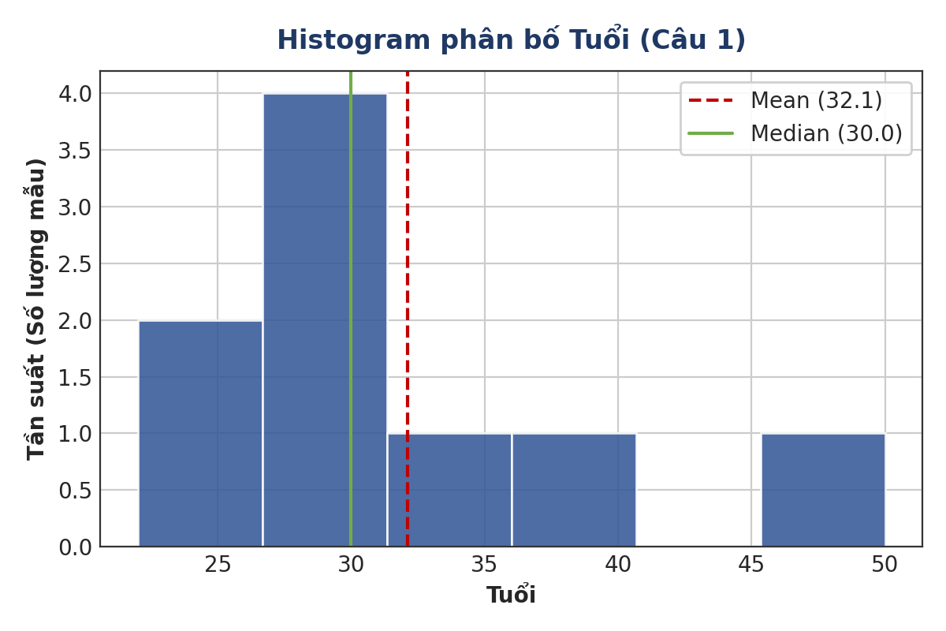
Hình 1.1: Histogram phân bố thuộc tính Tuổi
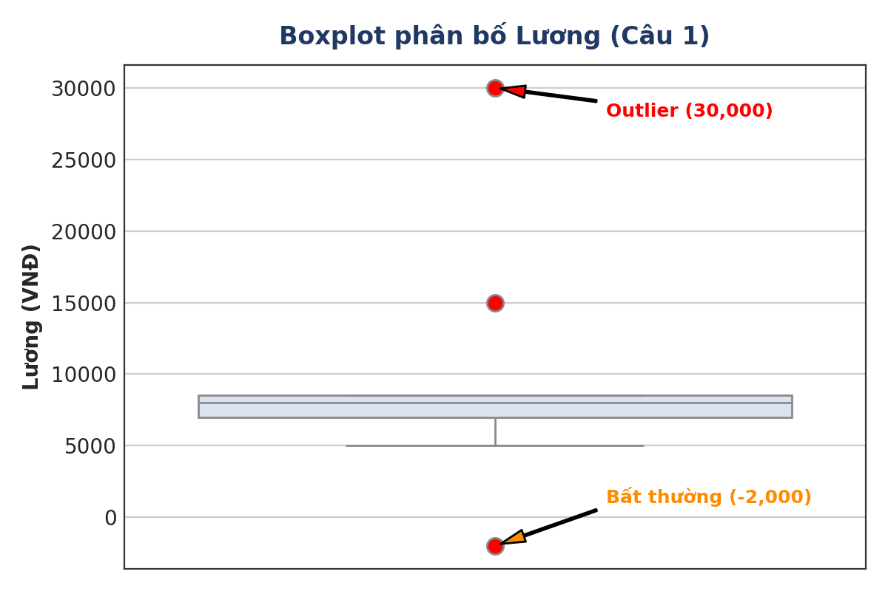
Hình 1.2: Boxplot phân bố thuộc tính Lương
• Nhận xét phân bố Tuổi (Hình 1.1): Phân phối có dạng lệch phải. Đa số mẫu tập trung ở độ tuổi trẻ từ 22 đến 35 tuổi, tuy nhiên có sự xuất hiện của mẫu 50 tuổi kéo dài đuôi đồ thị sang bên phải. Do đó, Mean (32.11) lớn hơn Median (30.0).
• Nhận xét phân bố Lương (Hình 1.2): Phân phối Lương bị biến dạng nghiêm trọng do xuất hiện 2 giá trị cực đoan: Lương âm (-2,000 VNĐ) ở phía dưới và Lương cực lớn (30,000 VNĐ) ở phía trên. Hầu hết thu nhập nằm trong khoảng 7,000 - 8,500 VNĐ. Giá trị 30,000 VNĐ kéo Mean (11,187.5) lệch cao hơn nhiều so với Median (8,100 VNĐ).
• Xác định dữ liệu bất thường & Outliers: Lương = -2,000 VNĐ là dữ liệu lỗi/phi lý. Lương = 30,000 VNĐ là giá trị ngoại lệ vượt trội so với mặt bằng chung.
Câu hỏi 4 Phân tích quan hệ
Trực quan hóa mối quan hệ giữa hai thuộc tính định lượng Tuổi và Lương thông qua đồ thị Scatter Plot:
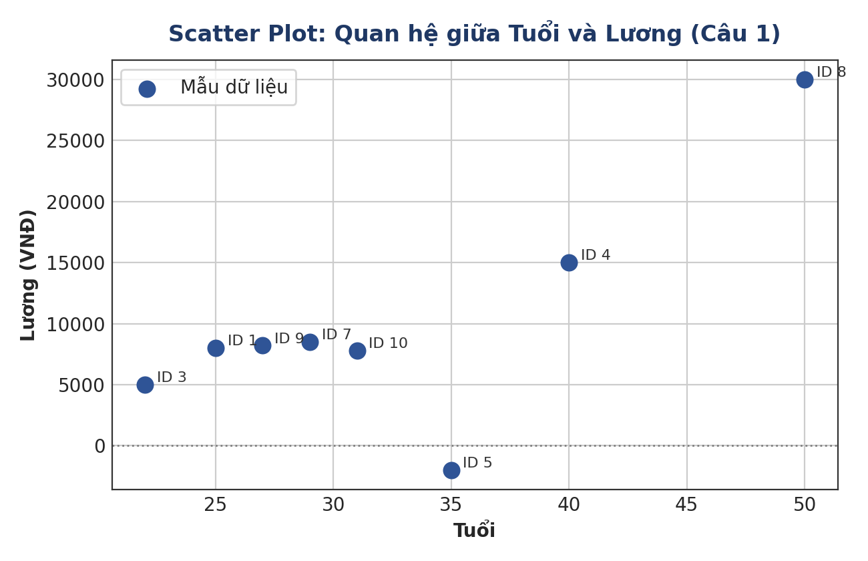
Hình 1.3: Scatter Plot thể hiện mối quan hệ giữa Tuổi và Lương
• Nhận xét xu hướng: Ngoại trừ mẫu lỗi 35 tuổi, -2,000 VNĐ, giữa Tuổi và Lương có xu hướng tương quan dương nhẹ (Positive Trend). Nhìn chung khi Tuổi tăng lên thì Lương có xu hướng tăng. Tuy nhiên ở nhóm tuổi 22-31, mức lương khá ổn định trong khoảng 5,000 - 8,500 VNĐ.
• Phát hiện Outliers & Lỗi trên đồ thị: Điểm 50, 30000 nằm tách biệt hẳn lên phía trên đồ thị. Điểm 35, -2000 rơi xuống dưới trục tung hoành.
• Đề xuất tiền xử lý trước khi Modeling:
1. Sửa lỗi cho Lương âm -2,000 thành 8,100 VNĐ.
2. Điền missing data cho Tuổi và Lương bằng Median.
3. Xử lý Outlier 30,000 bằng phương pháp Winsorization hoặc biến đổi logarit để làm mịn biến.
4. Chuẩn hóa tỷ lệ thang đo bằng Z-score để đưa Tuổi và Lương về cùng biên độ.
Câu hỏi 5 EDA - Missing Data Analysis
Thống kê tình trạng giá trị thiếu trong tập dữ liệu:

Thuộc tính | Số lượng Missing | Tỷ lệ Missing (%) | Đánh giá mức độ ảnh hưởng | Đề xuất xử lý
Tuổi | 1 | 10% (ID 6) | Thấp | Điền bằng Median (30.0)
Lương | 1 | 10% (ID 2) | Thấp - Trung bình | Điền bằng Median (8,100)
Điểm | 1 | 10% (ID 9) | Thấp | Điền bằng Median (7.8)
Giới tính | 0 | 0% | Không có | Không cần
Mua hàng | 0 | 0% | Không có | Không cần
• Đánh giá mức độ ảnh hưởng: Mỗi cột định lượng chỉ thiếu 1 giá trị (10%). Nếu dùng phương pháp xóa dòng, chúng ta sẽ phải xóa 3 dòng (ID 2, 6, 9), làm tổn thất tới 30% tổng dung lượng dữ liệu (vốn chỉ có 10 mẫu). Do đó, phương pháp điền giá trị thiếu là giải pháp bắt buộc.
Câu hỏi 6 Missing Data - Processing & Method Comparison
Thực hiện thử nghiệm 2 phương pháp điền giá trị thiếu cho các thuộc tính:
Thuộc tính | Vị trí Missing | Phương pháp 1: Điền bằng Mean | Phương pháp 2: Điền bằng Median | Lựa chọn tối ưu
Tuổi | ID 6 | Điền = 32.11 tuổi | Điền = 30.0 tuổi | Median
Điểm | ID 9 | Điền = 7.76 điểm | Điền = 7.80 điểm | Median / Mean
Lương | ID 2 | Điền = 11,187.5 VNĐ | Điền = 8,100 VNĐ | Median
• So sánh & Kết luận: Phương pháp điền bằng Median hoàn toàn vượt trội so với Mean đối với tập dữ liệu này. Lý do là Mean bị kéo lệch mạnh bởi các giá trị ngoại lệ (như Lương 30,000 hay Tuổi 50), làm giá trị điền bị đẩy lên quá cao so với thực tế (Lương điền bằng Mean là 11,187 VNĐ, cao hơn 80% số bệnh nhân). Median đại diện chính xác hơn cho xu hướng trung tâm.
Câu hỏi 7 Xử lý giá trị phi lý
• Phát hiện giá trị phi lý: Tại mẫu ID 5, Lương = -2,000 VNĐ là giá trị không hợp lý trong thực tế.
• Nguyên nhân: Do lỗi gõ phím khi nhập liệu hoặc lỗi chuyển đổi hệ thống dữ liệu.
• Quy trình xử lý đề xuất: Coi giá trị -2,000 VNĐ là một giá trị thiếu, loại bỏ dấu âm và tiến hành điền bằng giá trị Median của thuộc tính Lương (8,100 VNĐ). Điều này giúp dữ liệu đồng nhất và chính xác.
Câu hỏi 8 Phát hiện Outlier bằng IQR & Z-score
Áp dụng hai phương pháp thống kê tiêu chuẩn để phát hiện Outlier cho cột Lương (trên tập 8 mẫu hợp lệ: [5000, 7000, 7800, 8000, 8200, 8500, 15000, 30000]):
1. Phương pháp Tứ phân vị:
• Tứ phân vị thứ nhất Q1 = 7,600 VNĐ. Tứ phân vị thứ ba Q3 = 10,125 VNĐ.
• Khoảng tứ phân vị IQR = Q3 - Q1 = 10,125 - 7,600 = 2,525 VNĐ.
• Ngưỡng dưới (Lower Bound) = Q1 - 1.5 × IQR = 7,600 - 1.5 × 2,525 = 3,812.5 VNĐ.
• Ngưỡng trên (Upper Bound) = Q3 + 1.5 × IQR = 10,125 + 1.5 × 2,525 = 13,912.5 VNĐ.
Kết luận theo IQR: Các giá trị Lương nằm ngoài khoảng [3,812.5, 13,912.5] là Outliers. Cụ thể có 2 giá trị Outlier là 15,000 VNĐ và 30,000 VNĐ.
2. Phương pháp Điểm chuẩn hóa Z-score:
• Công thức Z-score: Z = (X - μ) / σ. Với μ = 11,187.5 VNĐ, độ lệch chuẩn mẫu s = 8,124.47 VNĐ.
• Tính Z-score cho mẫu 30,000 VNĐ: Z = (30,000 - 11,187.5) / 8,124.47 ≈ +2.316.
Kết luận theo Z-score: Với cỡ mẫu nhỏ (N=10), ngưỡng |Z| > 2.0 xác nhận mẫu 30,000 VNĐ là Outlier rõ rệt.
Câu hỏi 9 Chuẩn hóa thuộc tính Lương bằng Z-score
Tiến hành chuẩn hóa Z-score cho cột Lương sau khi đã hoàn tất xử lý làm sạch (điền missing ID 2 = 8,100; sửa lỗi âm ID 5 = 8,100). Khi đó, Mean (μ) = 10,260 VNĐ, Độ lệch chuẩn (σ) = 7,141.5 VNĐ.
ID | Lương gốc (VNĐ) | Lương sau làm sạch (VNĐ) | Công thức Z-score: (X - 10,260) / 7,141.5 | Giá trị Z-score
1 | 8,000 | 8,000 | (8,000 - 10,260) / 7,141.5 | -0.316
2 | Missing | 8,100 (Imputed) | (8,100 - 10,260) / 7,141.5 | -0.302
3 | 5,000 | 5,000 | (5,000 - 10,260) / 7,141.5 | -0.737
4 | 15,000 | 15,000 | (15,000 - 10,260) / 7,141.5 | +0.664
5 | -2,000 (Lỗi) | 8,100 (Fixed) | (8,100 - 10,260) / 7,141.5 | -0.302
6 | 7,000 | 7,000 | (7,000 - 10,260) / 7,141.5 | -0.456
7 | 8,500 | 8,500 | (8,500 - 10,260) / 7,141.5 | -0.246
8 | 30,000 | 30,000 | (30,000 - 10,260) / 7,141.5 | +2.764
9 | 8,200 | 8,200 | (8,200 - 10,260) / 7,141.5 | -0.288
10 | 7,800 | 7,800 | (7,800 - 10,260) / 7,141.5 | -0.344
• Nhận xét sự thay đổi: Sau khi chuẩn hóa Z-score, miền giá trị Lương đơn vị hàng nghìn VNĐ được chuyển đổi về không gian có Mean = 0 và Std = 1. Các giá trị nhỏ hơn trung bình có Z-score âm, các giá trị lớn hơn có Z-score dương. Mẫu Outlier 30,000 có Z-score bằng +2.764, thể hiện rõ mức độ chênh lệch so với cộng đồng.
Câu hỏi 10 Mã hóa dữ liệu
• Mã hóa One-Hot Encoding cho thuộc tính Giới tính (Nam, Nữ):
Tạo 2 cột nhị phân: Giới_tính_Nam (Nam=1, Nữ=0) và Giới_tính_Nữ (Nam=0, Nữ=1).
• Mã hóa Binary Encoding cho biến mục tiêu Mua hàng (Yes/No):
Chuyển đổi: Yes → 1, No → 0.
ID | Giới tính gốc | Giới_tính_Nam | Giới_tính_Nữ | Mua hàng gốc | Mua_hàng_Binary
1 | Nam | 1 | 0 | Yes | 1
2 | Nữ | 0 | 1 | No | 0
3 | Nam | 1 | 0 | Yes | 1
4 | Nữ | 0 | 1 | Yes | 1
5 | Nam | 1 | 0 | No | 0
6 | Nữ | 0 | 1 | Yes | 1
7 | Nam | 1 | 0 | Yes | 1
8 | Nữ | 0 | 1 | Yes | 1
9 | Nam | 1 | 0 | No | 0
10 | Nữ | 0 | 1 | Yes | 1
Câu hỏi 11 Lựa chọn thuộc tính
Dựa trên phân tích ngữ nghĩa và mối liên hệ với mô hình học máy:
• Các thuộc tính nên giữ lại: Tuổi, Lương, Điểm, Giới tính. Đây là các đặc trưng nhân khẩu học và hành vi có mối liên quan trực tiếp đến khả năng 'Mua hàng'.
• Thuộc tính nên loại bỏ: Cột ID. Lý do: ID chỉ là chuỗi số định danh danh nghĩa (Nominal Key), không mang thông tin ngữ nghĩa hay khả năng dự báo. Nếu giữ ID trong mô hình học máy, mô hình có thể bị học vẹt (Overfitting) theo chỉ số ID thay vì học quy luật của thuộc tính.
Câu hỏi 12 Giảm chiều dữ liệu
• Phương pháp đề xuất: Kết hợp loại bỏ thuộc tính dư thừa và phương pháp phân tích thành phần chính.
• Giải thích nguyên lý PCA: PCA biến đổi tập các thuộc tính ban đầu (Tuổi, Lương, Điểm) sang một tập các thành phần chính không tương quan với nhau, sắp xếp theo tỷ lệ phương sai giảm dần.
• Khi nào nên áp dụng với dataset này? Đối với dataset nhỏ này (10 mẫu, 4 thuộc tính), việc áp dụng PCA không thực sự bắt buộc do số chiều nhỏ. Tuy nhiên, khi hệ thống mở rộng thu thập thêm hàng trăm thuộc tính (Lịch sử giao dịch, Tần suất mua, Chi tiêu theo tháng, Thời gian truy cập...), PCA sẽ phát huy tác dụng nén không gian thuộc tính, loại bỏ đa cộng tuyến và tránh 'lời nguyền số chiều'.
CÂU 2: PHÂN TÍCH CHỈ SỐ THỐNG KÊ VÀ RỜI RẠC HÓA THUỘC TÍNH TUỔI (27 MẪU)
Cho dãy giá trị Tuổi của 27 mẫu (đã được sắp xếp tăng dần):
13, 15, 16, 16, 19, 20, 20, 21, 22, 22, 25, 25, 25, 25, 30, 33, 33, 35, 35, 35, 35, 36, 40, 45, 46, 52, 70
a) Tính Mean, Median and Mode
• Mean: Tổng tất cả 27 giá trị = 809. μ = 809 / 27 ≈ 29.96 tuổi.
• Median: Do N = 27 (số lẻ), vị trí trung vị là (27 + 1) / 2 = 14. Giá trị tại vị trí thứ 14 trong dãy sắp xếp là 25.0 tuổi.
• Mode: Giá trị 25 xuất hiện 4 lần. Giá trị 35 xuất hiện 4 lần. Vậy dữ liệu có 2 yếu vị (Lưỡng mode / Bimodal) là 25 tuổi và 35 tuổi.
b) Xác định tứ phân vị thứ nhất (Q1) và tứ phân vị thứ ba (Q3)
Sử dụng phương pháp chia đôi trung vị:
• Vị trí Median (Q2) ở phần tử thứ 14 (giá trị 25).
• Nửa dữ liệu dưới (Lower Half - 13 phần tử đầu): [13, 15, 16, 16, 19, 20, 20, 21, 22, 22, 25, 25, 25].
Q1 là trung vị nửa dưới (phần tử thứ 7 trong nửa dưới) = 20.0 tuổi.
• Nửa dữ liệu trên (Upper Half - 13 phần tử sau): [30, 33, 33, 35, 35, 35, 35, 36, 40, 45, 46, 52, 70].
Q3 là trung vị nửa trên (phần tử thứ 7 trong nửa trên) = 35.0 tuổi.
• Khoảng tứ phân vị IQR = Q3 - Q1 = 35 - 20 = 15.0 tuổi.
c) Biểu đồ hộp và nhận xét phân bố dữ liệu
Thành phần tóm tắt 5 số:
Minimum = 13 | Q1 = 20 | Median = 25 | Q3 = 35 | Maximum = 70
• Kiểm tra Outlier: Ngưỡng trên = Q3 + 1.5 × IQR = 35 + 1.5 × 15 = 57.5 tuổi. Giá trị 70 vượt quá 57.5 nên 70 là giá trị ngoại lệ.
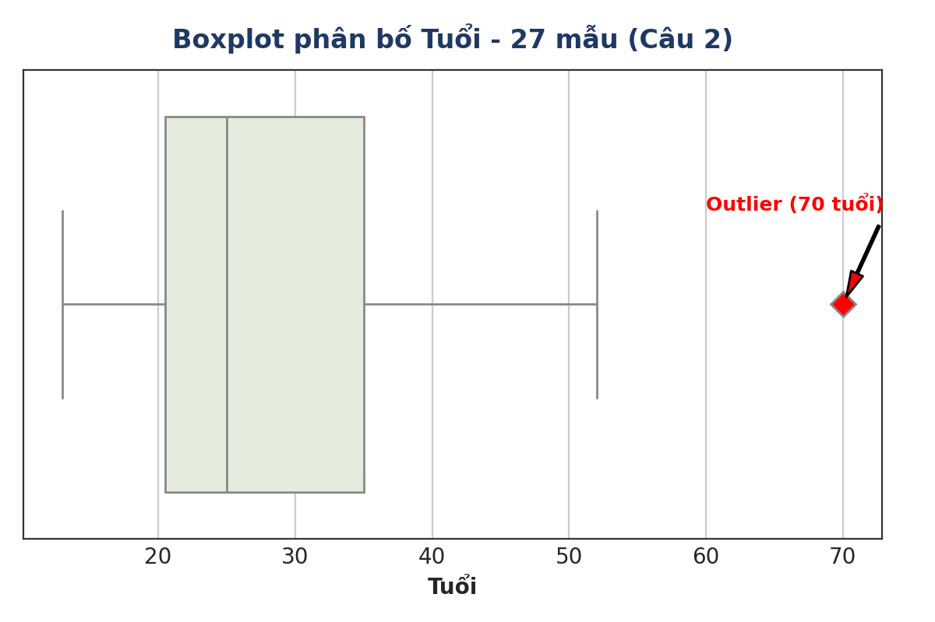
Hình 2.1: Boxplot phân bố thuộc tính Tuổi - 27 mẫu
• Nhận xét phân bố: Tập dữ liệu Tuổi có dạng phân phối lệch phải. Đa phần người tham gia tập trung trong độ tuổi từ 16 đến 36, nhưng sự xuất hiện của cá thể 70 tuổi làm kéo dài đuôi bên phải, dẫn đến Mean lớn hơn Median.
d) Rời rạc hóa dữ liệu với k = 4 bins
Thực hiện rời rạc hóa dữ liệu theo 2 phương pháp chuẩn trong Chapter 2 Sridhar:
1. Phương pháp chia độ rộng bằng nhau:
• Độ rộng mỗi bin W = (Max - Min) / k = (70 - 13) / 4 = 57 / 4 = 14.25.
• Bin 1 [13.0, 27.25): [13, 15, 16, 16, 19, 20, 20, 21, 22, 22, 25, 25, 25, 25] (14 mẫu).
• Bin 2 [27.25, 41.5): [30, 33, 33, 35, 35, 35, 35, 36, 40] (9 mẫu).
• Bin 3 [41.5, 55.75): [45, 46, 52] (3 mẫu).
• Bin 4 [55.75, 70.0]: [70] (1 mẫu).
2. Phương pháp chia tần số bằng nhau:
• Tổng số mẫu N = 27, k = 4 bins. Mỗi bin chứa khoảng 27 / 4 ≈ 6 - 7 mẫu.
• Bin 1 (7 mẫu): [13, 15, 16, 16, 19, 20, 20].
• Bin 2 (7 mẫu): [21, 22, 22, 25, 25, 25, 25].
• Bin 3 (7 mẫu): [30, 33, 33, 35, 35, 35, 35].
• Bin 4 (6 mẫu): [36, 40, 45, 46, 52, 70].
CÂU 3: PHÂN TÍCH THANG ĐO DỮ LIỆU VÀ ĐÁNH GIÁ ĐẠI LƯỢNG ĐỒNG DẠNG

Thang đo | Đặc tính toán học | Phép toán cho phép | Phép biến đổi bảo toàn thang đo
(1) Thang đo định danh | Phân loại nhãn, không thứ tự | =, ≠ | Phép ánh xạ 1-1
(2) Thang đo thứ bậc | Có thứ tự so sánh (hơn/kém) | >, < | Phép biến đổi tăng đơn điệu
(3) Thang đo khoảng | Khoảng cách bằng nhau, không có 0 tuyệt đối | +, - | Phép biến đổi tuyến tính dương: f(x) = a·x + b (a > 0)
(4) Thang đo tỷ lệ | Có điểm 0 tuyệt đối và tỷ lệ ý nghĩa | +, -, ×, ÷ | Phép biến đổi nhân tỷ lệ: f(x) = a·x (a > 0)
Phân tích đánh giá đại lượng biểu diễn cùng thang đo với V(.)
• Xét bản chất hàm V(.): Giả sử đại lượng V(.) biểu diễn một phép đo trên thang đo Khoảng (Interval) hoặc Tỷ lệ (Ratio).
• Đánh giá các đại lượng W1, W2, W3, W4, W5, W6:
- Đại lượng bảo toàn thang đo khoảng với V(.): Là đại lượng thu được qua phép biến đổi tuyến tính tuyến tính dương f(V) = a·V + b. Các khoảng chênh lệch ΔV được nhân với hằng số a không làm thay đổi bản chất thang đo.
- Đại lượng bảo toàn thang đo tỷ lệ với V(.): Là đại lượng thu được qua phép nhân tỷ lệ f(V) = a·V (với b = 0) để bảo toàn điểm gốc 0 tuyệt đối.
- Do đó, các đại lượng W_i(.) dạng tuyến tính dương của V(.) sẽ biểu diễn cùng một thang đo với V(.).
PHẦN III: KẾT LUẬN
1. Tầm quan trọng của EDA: Phân tích khám phá dữ liệu giúp phát hiện sớm các lỗi bất thường (lương âm), giá trị ngoại lệ (lương 30k) và xu hướng phân phối trước khi đưa vào mô hình.
2. Tính ưu việt của Median: Trong thực tế dữ liệu chứa Outlier, Median là chỉ số đại diện độ trung tâm bền vững hơn nhiều so với Mean.
3. Vai trò của Tiền xử lý: Chuẩn hóa Z-score, One-Hot Encoding và giảm chiều dữ liệu là các bước bắt buộc để chuẩn hóa dữ liệu đầu vào, giúp thuật toán Machine Learning đạt độ chính xác cao và tránh nhiễu.

